OMRON R3 V2

Nouveau Tensiomètre au poignet
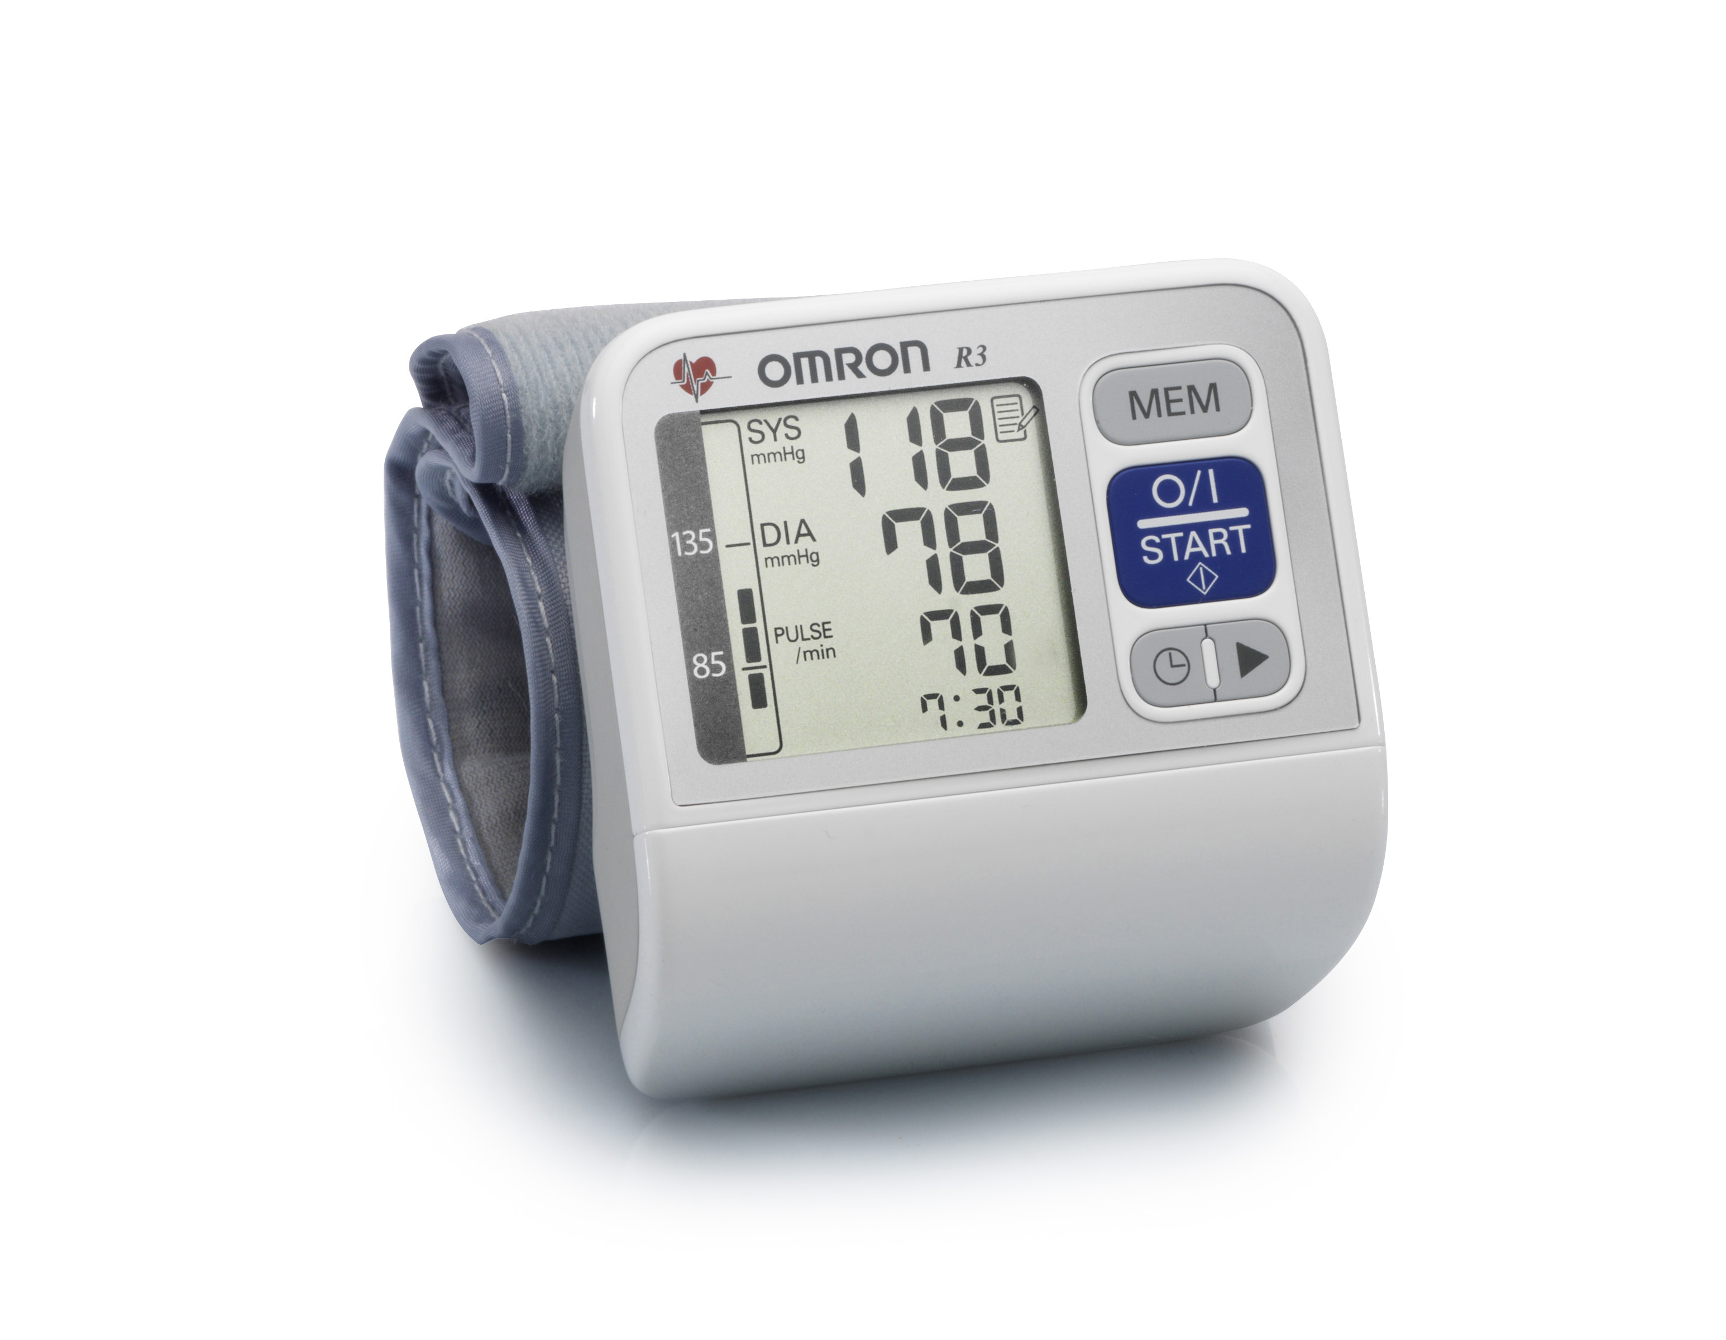

- Système Intellisense pour un plus grand confort
- Détecteur de pulsations irrégulières avec indication sur l’écran
- Bargraphe indiquant visuellement sur l’écran les résultats hors normes
- Détecteur de mouvements indésirables avec indication sur l’écran
- Capacité de 60 mémoires avec date et heure de chaque prise
- Grand écran pour une lecture facile et optimale
- Affichage simultané des 3 valeurs sur l’écran
- Circonférence du poignet : de 13.5 à 21.5 cm
- Fourni avec jeu de piles et boîtier rigide de rangement
- Validation clinique ESH – IP – BHS - AFSSAPS
- Garanti 3 ans - CODE ACL : 9793226

frafito / Réf. OMR175

